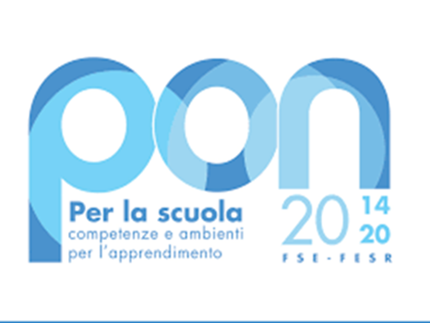


Liceo Scientifico e delle Scienze Umane
"SALVATORE CANTONE"
Via Savona - 80038 Pomigliano d’Arco (NA)
E-mail: naps99000t@istruzione.it Pec: naps99000t@pec.istruzione.it
Tel: (+39) 081 8030377 Fax: (+39) 081 8038512 Web: https://www.cantone.edu.it
Cod.Fisc. 93071840636 cod.mecc. NAPS99000T

CALENDARIO MONITOR ex legge 440
DOCENTE ESPERTO: PULCRANO GIADA
TUTOR : DI MONDA ANTONIETTA
ORE TOTALI:30h

“La danza comincia ove la parola si arresta –“Lis in danza”-”
N | GIORNO | DATA | ORA
1 | LUNEDI | 20/09/2021 | 14:30 – 17:30
2 | MERCOLEDI’ | 22/09/2021 | 14:30 – 17:30
3 | VENERDI | 24/09/2021 | 14:30 – 17:30
4 | LUNEDI’ | 27/09/2021 | 14:30 – 17:30
5 | MERCOLEDI | 29/09/2021 | 14:30 – 17:30
6 | VENERDI’ | 01/10/2021 | 14:30 – 17:30
7 | LUNEDI | 04/10/2021 | 14:30 – 17:30
8 | MERCOLEDI’ | 06/10/2021 | 14:30 – 17:30
9 | VENERDI’ | 08/10/2021 | 14:30 – 17:30
10 | LUNEDI’ | 11/10/2021 | 14:30 – 17:30

IL DIRIGENTESCOLASTICO
Prof. Giovanni Russo

